马萨诸塞州公共卫生部

Neponset River的康乐用途
2022 年社区概况

2022 年 3 月 16 日，环境保护局（EPA）将 Lower Neponset River 列入国家优先事项清单（NPL）。这意味着某些活动,比如食用河里捕获的鱼,对某些人可能不安全。欲了解更多信息，请到访：epa.gov/superfund/lowerneponset。

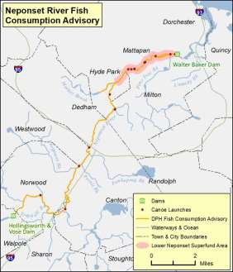
我可以在 Neponset River 钓鱼吗？
任何人都可以捕鱼，但不是每个人都可以吃鱼。马萨诸塞州公共卫生部（DPH）对什么人可以安全地食用从 Neponset River 捕获的鱼提出了具体建议。

为什么我不能食用从 Neponset River 捕获的鱼？
食用从 Neponset River 捕获的淡水鱼可能有害，因为鱼中含有化学物质。遵循以下信息非常重要：
- 位于 Walpole 的 Hollingsworth & Vose 大坝与 Dorchester/Milton Lower Mills 工业园区的 Walter Baker 大坝之间的 Neponset River 河段
- Knight Street 大坝和 Neponset River 之间的 Mother Brook

12 岁以下的儿童、孕妇、哺乳期母亲和可能怀孕的妇女不应食用从这些地区捕获的任何鱼类。这些鱼中的化学物质会伤害发育中的胎儿、婴儿和幼儿。这些群体受到伤害的风险可能比其他人更高。

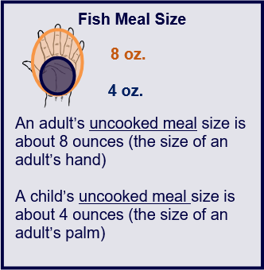
所有其他人：
鱼类餐食的量
- 不要食用来自该地区的任何美国鳗鱼或白亚口鱼。这些鱼类的化学物质含量高，对任何人食用都不安全。
8 盎司
- 限制食用该地区所有其他淡水鱼，每月食用不超过两次。来自 Neponset River 的其他淡水鱼的化学物质含量低于美国鳗鱼或白亚口鱼，但是每月的食用量仍不应超
过两次。
成人一餐未烹煮餐食的量约为 8 盎司（成年人的一只手大小）
儿童一餐未烹煮餐食的量约为 4 盎司（成年人的一只手掌大小）
4 盎司
有关鱼类消费咨询的更多信息，请联系
MDPH 环境卫生局的环境毒理学计划：
电话：617-624-5757 电子邮箱：DPHToxicology@state.ma.us 或者访问 www.mass.gov/dph/fishadvisories。

在 Neponset River 的淡水鱼中发现了什么化学物质？
在从 Neponset River 捕获的鱼中发现了多氯联苯（PCBs）和二氯二苯三氯乙烷（DDT）等化学物质。这些化学物质从工业或农业来源进入水体。然后，鱼会吞下河底的水和泥中的化学物质。这些化学物质会留在鱼体内，随着时间的增长会在鱼的肌肉或脂肪中聚积。当人们吃鱼时，会吞下这些化学物质。

什么人对这些化学物质最敏感？
发育中的胎儿、婴儿和幼儿可能比其他人更容易受到鱼中化学物质的伤害。接触少量多氯联苯可能会干扰出生前的大脑发育。这就是对这些群体提出关于吃鱼的不同建议的原因。

在 Neponset River 或马萨诸塞州还有其他地方可以捕到可以安全食用的鱼吗？
在整个马萨诸塞州，有许多好地方可以捕鱼并食用。其中包括 Neponset River 被称为 Neponset River Estuary 的河口咸水部分。

要了解是否可以安全食用其他水体中的鱼，您可以查询马萨诸塞州淡水鱼消费公告数据库：mass.gov/DPH/FishAdvisories 中的湖泊、河流、溪流或池塘。

全州范围内关于食用马萨诸塞州捕获的鱼的一般建议
遵守在受污染水体张贴的警告标志的建议也很重要。以下建议适用于孕妇、可能怀孕的妇女、哺乳期母亲和 12 岁以下儿童：
- 请勿食用：马萨诸塞州溪流、河流、湖泊和池塘中捕获的淡水鱼
- 安全食用：马萨诸塞州溪流、河流、湖泊和池塘中养殖的鱼类

欲了解养殖鳟鱼的水体列表，请致电 (508) 389-6300 联系马萨诸塞州野生动物办公室，或到访 www.mass.gov/trout。

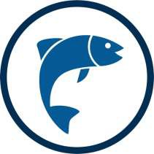
鱼是营养的重要来源，对您的健康有好处！
  - 继续食用没有鱼类公告的其他水体中的鱼类以及商店购买的鱼类

  - 选择食用几种不同的鱼和海鲜

我如何安全使用 Lower Neponset River？

在 Lower Neponset River 进行散步、骑自行车、乘船、划船、划艇和参观公园/游乐场等活动是安全的。

这些类型的活动被认为是安全的，因为在这些活动期间，您不太可能与受污染的水、泥土或河底的泥浆有密切或长时间的接触。

钓鱼并将鱼完好放回河里也是安全的。

请勿在 Lower Neponset River 游泳或涉水。

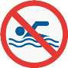
有时，人们游泳时会不小心吞下少量的水，而 Lower Neponset River 中的水可能被对健康有害的化学物质污染。水中也可能含有大量有害细菌，特别是在出现大量降雨的风暴之后。这些细菌如果被吞入人体，则会致病。

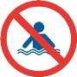
在游泳和涉水时，人们还会接触河底或河岸的泥土和泥浆。这样可能有害，因为 Lower Neponset River 部分河段的泥浆含有高含量的化学物质。沿河一些地区的泥土也可能受到化学物质的污染。

尽量减少潜在接触 Lower Neponset River 泥土中化学物质的步骤：

- 穿上鞋子，这样您的脚就不会碰到泥浆或裸露的泥土
- 离开河流区域前，清除鞋上的泥浆/泥土，防止将泥浆或泥土带入汽车或家中
- 如果脚接触泥浆或裸露泥土，请洗脚
- 接触泥浆或泥土后要洗手，尤其是在吃东西之前，以免意外吞下泥浆或泥土
- 避免在河岸裸露泥土或泥浆中坐立或玩耍
- 看好幼儿，防止吞咽泥浆或泥土
- 拴好狗绳并使狗远离河流和河岸的泥泞区域

如果我在划船或钓鱼时接触到 Lower Neponset River 的水怎么办？

乘船、划船、划艇或钓鱼时接触水不太可能损害您的健康。预计河水中的化学物质含量低于鱼中或河流底部泥浆中的含量。此外，您接触水时可能接触到的化学物质的量远低于游泳时意外吞下水而可能接触的化学物质的量。虽然水中只是可能有细菌，但是如果吞入，则细菌的危害最大。在接触水后只要洗手将会减少细菌被吞入或残留在皮肤未愈合伤口中的机率。

其他信息来源

有毒物质和疾病登记局 —— 区域 1

Tarah S. Somers (617) 918-1493
tvs4@cdc.gov

环境保护局 —— 区域 1

Natalie Burgo (617) 918-1331
burgo.natalie@epa.gov

ZaNetta Purnell (617) 918-1306
purnell.zanetta@epa.gov

马萨诸塞州环境保护部

Jennifer McWeeney (617) 654-6560
jennifer.mcweeney@mass.gov

马萨诸塞州环境保护和康乐部

Robert Lowell 508-509-1757
robert.lowell@mass.gov

Kevin Thibeault (617) 727-5290
Kevin.Thibeault@mass.gov
欲了解更多信息，请到访：epa.gov/superfund/lowerneponset
点击或扫描二维码：

当地相关者

波士顿公共卫生委员会

617-534-5395
info@BPHC.org

Neponset River 流域协会

Andres Ripley
(781) 575-0354, x301
ripley@neponset.org

2022 年 6 月
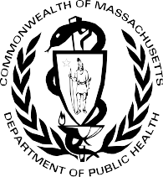
马萨诸塞州公共卫生部
环境健康局
环境毒理学计划
250 Washington Street
Boston, MA 02108
电话：617-624-5757 | 电传：617-624-5286
www.mass.gov/dph/environmental_health

